אשנב למתמטיקה

פתרון ממ"ן 11
שאלה 1
יהיו A ו- B הקבוצות הבאות:
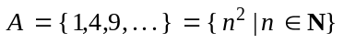 , 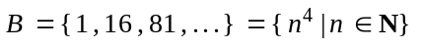
- בנה התאמה חד-חד-ערכית בין A ו- B .
- בנה התאמה שאינה חד-חד-ערכית בין A ו- B .
- מהי מסקנתך מסעיפים א' ו- ב': האם A ו- B שקולות? נמק!
- האם נובע מן הסעיפים הקודמים כי A אינסופית? נמק!
תשובה
- לכל n טבעי, נתאים את האיבר 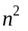 השייך ל- A לאיבר 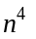 השייך ל- B. בדרך זו, התאמנו לכל איבר של A איבר אחד ויחיד של B, ולכל איבר של B התאמנו איבר אחד ויחיד של A, כלומר בנינו התאמה חד-חד-ערכית בין שתי הקבוצות.
- לכל איבר של A נתאים למשל את האיבר 1 השייך ל- B. ברור שההתאמה הזו אינה חד-חד-ערכית, כי לאיבר 1 של B מתאימים איברים רבים של A, ולשאר איברי B לא מתאים אף איבר של A.
- על-פי ההגדרה, שתי קבוצות הן שקולות אם קיימת התאמה חד-חד-ערכית ביניהן. בסעיף א' מצאנו התאמה חד-חד-ערכית בין A ל- B, לפיכך הקבוצות האלה שקולות. (כדאי להעיר שבין שתי קבוצות שקולות ייתכנו גם התאמות שאינן חד-חד-ערכיות, כפי שראינו בסעיף ב').
- לפי ההגדרה, קבוצה היא אינסופית אם יש לה קבוצה חלקית ממש ששקולה לה. בסעיפים הקודמים לא הוכחנו עובדה זו. אמנם, כדאי לציין כאן את העובדה כי הקבוצה B היא חלקית ממש ל- A, ( שכן, לכל 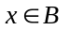 מתקיים 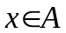 לכן 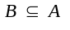 ומצד שני 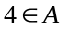 אבל 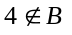, מכאן ש- 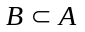). לכן, אם נצרף זאת לעובדה ש- A שקולה ל- B (שהוכחנו בסעיף א') נקבל ש- A אינסופית.

שאלה 2
באיור שלפניך דיאגרמת ון המתארת את היחסים בין שלוש קבוצות כלשהן A, B ו-C שחלקיות לקבוצה E. קווקו בדיאגרמות ון (שונות) את השטח המתאר את הקבוצות הבאות:
- 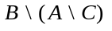
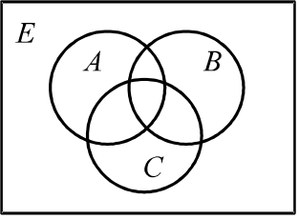
- 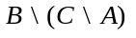
- 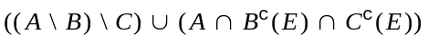
- 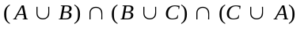

תשובה
א.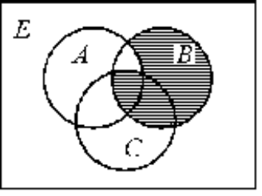 ב.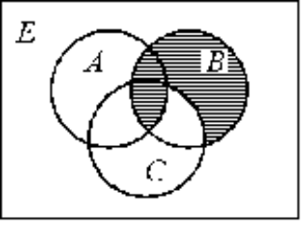 ג.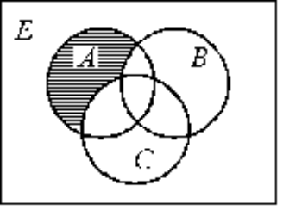
ד. 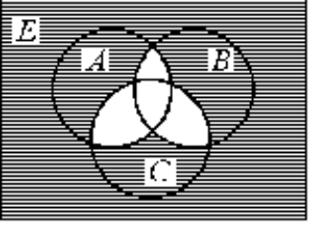 ה. 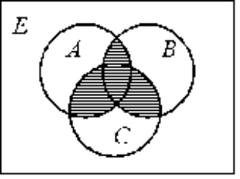

שאלה 3
יהיו A, B קבוצות. נתון כי לכל 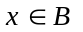 הקבוצה 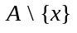 היא שקולה ל- A.
הוכח או הפרך כל אחת מהטענות הבאות:
- אם A קבוצה סופית אז .
- אם B קבוצה סופית אז .

תשובה
- עלינו להוכיח כי . נניח בדרך השלילה כי . אז קיים איבר 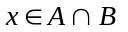 ולפי הגדרת החיתוך, 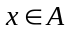 וגם . מאחר ש- , על-פי הנתון נובע כי הקבוצה שקולה ל- A. אבל לפי הגדרת ההפרש בין קבוצות, הרי כי 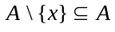. כמו-כן ולכן 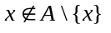 ומכאן ש- 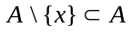. לפיכך מצאנו שקיימת קבוצה () החלקית ממש ל- A וגם שקולה ל- A ואז נובע כי A היא קבוצה אינסופית, בניגוד לנתון. מכאן שההנחה כי הייתה שגויה ומכאן ש- .
- הטענה לא נכונה. נפריך אותה על-ידי דוגמה נגדית. נבחר למשל 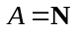, 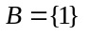. אז לכל הקבוצה היא שקולה ל- A שכן, קיים איבר יחיד (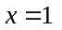) ב- B, והקבוצה 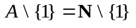 שקולה ל- A (למשל ההתאמה שמתאימה לכל איבר 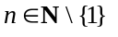 את האיבר 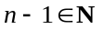 היא חד-חד ערכית). למרות שכל התנאים האלה מתקיימים, 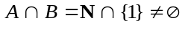. הדוגמה מפריכה את הטענה.

שאלה 4
יהיו A, B קבוצות. הוכח או הפרך כל אחת מהטענות הבאות:
- אם 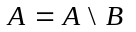 אז .
- אם אז .
- אם A שקולה ל- 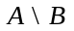 אז .
- אם A סופית ו- A שקולה ל- אז .

תשובה
- הטענה לא נכונה. נפריך אותה על-ידי דוגמה נגדית. נבחר למשל 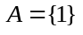, 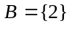. אז 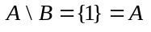 אבל 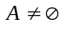.
- הטענה נכונה. נניח בדרך השלילה ש- אבל . אז קיים איבר 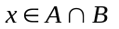, כלומר ו- . אבל אז, לפי הגדרת ההפרש בין קבוצות נובע כי 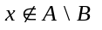, למרות ש- . הדבר סותר את הנתון כי , וסתירה זו מוכיחה כי ההנחה היא שגויה. מכאן ש- .
- הטענה לא נכונה. נפריך אותה על-ידי דוגמה נגדית. נבחר למשל ו- 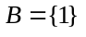. אז הקבוצות A ו- הן שקולות (למשל, ההתאמה שמתאימה לכל איבר 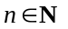 את האיבר 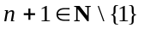 היא התאמה חד-חד-ערכית בין A ל- ). בכל זאת, 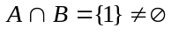 והטענה מופרכת.
- הטענה נכונה. נתון כי הקבוצות A ו- הן שקולות. כמו כן, מתקיים 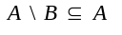. מצד שני, נתון כי הקבוצה A היא קבוצה סופית, לכן אין ל- A קבוצה חלקית ממש ששקולה לה. מכאן ש- 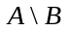 אינה חלקית ממש ל- A ולכן, בהכרח, . אבל אז, כפי שהוכחנו בסעיף ב' מתקיים כפי שרצינו להוכיח.

